PHẦN MỞ ĐẦU
- Lý do chọn đề tài
Chúng em hiện đang là học sinh lớp 9, trường THCS thị trấn Văn Giang. Sắp tới, chúng em phải đối diện và vượt qua kì thi tuyển sinh vào lớp 10 với nội dung thi gồm có 10 môn học. Vì thế, việc ôn tập, tổng kết và ghi nhớ áp dụng kiến thức không hề đơn giản. Qua điều tra thực trạng, việc học sinh tìm hiểu kiến thức mới, ôn tập và tổng kết, áp dụng kiến thức dành cho một kì, một năm học còn gặp nhiều khó khăn: lượng kiến thức nhiều, mỗi môn có những đòi hỏi riêng theo đặc thù bộ môn, số lượng các loại bài tập vận dụng rất lớn, học sinh bị nhàm chán với việc đọc sách tham khảo do sách tham khảo thường ít màu sắc, không có người hỗ trợ theo sách,.... Ngoài ra, việc mỗi học sinh tự tìm hiểu kiến thức mới mà không có chỉ báo kiến thức hay sự định hướng của giáo viên, việc tổng kết, ôn tập bằng cách viết vào vở cá nhân thì sản phẩm học tập chất lượng thường không cao và cũng không thể số hóa được học liệu, khó có thể chia sẻ và lưu giữ được trong nguồn tài nguyên học liệu của nhà trường.... Do vậy, chúng em nghĩ đến việc thiết kế các nội dung kiến thức cần tìm hiểu và ôn tập cho mỗi môn trong một học kì, một năm bằng cách sơ đồ hóa sinh động, hấp dẫn, thông qua sử dụng bản đồ tư duy trên nền tảng phần mềm Canva phiên bản Pro. Chúng em lựa chọn tên đề tài nghiên cứu của mình là: “Nghiên cứu hiệu quả trong học tập khi sử dụng thiết kế nội san môn học bằng bản đồ tư duy trên phần mềm Canva Pro”.
- Giả thuyết của đề tài
Nếu chúng em đưa ra được biện pháp áp dụng những thiết kế nội san môn học bằng bản đồ tư duy trên phần mềm Canva Pro thì có thể giúp HS dễ dàng tìm hiểu nội dung kiến thức mới, tổng hợp, ghi nhớ, liên kết các nội dung kiến thức đã học một cách logic, góp phần cải thiện kết quả học tập của HS
- Phương pháp nghiên cứu
- Phương pháp nghiên cứu lịch sử
- Phương pháp khảo sát, điều tra
- Phương pháp thực nghiệm
- Phương pháp thống kê toán học
- Nhiệm vụ nghiên cứu
- Điều tra thực trạng về khó khăn của học sinh trong việc tìm hiểu kiến thức mới, tổng kết, ôn tập kiến thức đã học.
- Tìm hiểu về bản đồ tư duy và phần mềm Canva Pro.
- Thiết kế nội san môn học sử dụng bản đồ tư duy trên phần mềm Canva Pro
- Thực nghiệm sử dụng nội san môn học
- Điều tra hiệu quả của việc áp dụng nội san trong học tập
- Đối tượng, phạm vi và khách thể nghiên cứu
- Đối tượng nghiên cứu: Cách thức thiết kế nội san môn học sử dụng bản đồ tư duy trên phần mềm Canva
- Phạm vi nghiên cứu: Áp dụng cho chương trình học kì 1 các môn Toán, Ngữ văn, Tiếng Anh, Vật lí, Hóa Học, Sinh học, Lịch sử, Địa lí, Giáo dục công dân của khối lớp 9, trung học cơ sở.
- Khách thể nghiên cứu: Học sinh khối 9, trường THCS thị trấn Văn Giang và trường THCS Long Hưng.
- Tính mới của đề tài
Hiện nay các trường THCS trên địa bàn tỉnh Hưng Yên chưa thiết kế, xây dựng nội san môn học, nhất là việc áp dụng bản đồ tư duy trên phần mềm Canva phiên bản Pro để sơ đồ hóa kiến thức và số hóa học liệu của học sinh. Đây là nghiên cứu đầu tiên về vấn đề này.
- Hiệu quả mà đề tài mang lại
- Số hóa học liệu
- Bổ sung vào nguồn học liệu ôn thi cho HS lớp 9 tham dự kì tuyển sinh vào lớp 10 THPT.
- Tăng cường áp dụng công nghệ thông tin trong dạy và học.
- Học liệu có tính thẩm mỹ, đảm bảo tính logic, khoa học, chính xác, sinh động và hấp dẫn.
PHẦN NỘI DUNG
Chương 1: CƠ SỞ LÍ LUẬN VÀ THỰC TIỄN CỦA ĐỀ TÀI
1.1. Cơ sở lí luận
1.1.1. Tìm hiểu về nội san môn học
Để hiểu về nội san môn học trước hết chúng ta cần hiều khái niệm về Nội san. Vậy nội san là gì ?
Nội san là một loại ấn phẩm lưu hành nội bộ tại một cơ quan, đoàn thể, doanh nghiệp... thường được xuất bản định kì theo tháng, hoặc theo quý mà trong đó cung cấp những thông tin, hoạt động, nét đặc trưng văn hóa của đơn vị đó.
Nội san môn học là ấn phẩm - cẩm nang được lưu hành trong trường học với nội dung chính và trọng tâm là những kiến thức của các môn học được tóm lược cô đọng nhưng vẫn đảm bảo tính sáng tạo, khoa học bằng bản đồ tư duy giúp HS dễ dàng ghi nhớ bài học.
- Tiến trình thiết kế nội san
Giai đoạn 1: Tìm hiểu công cụ hỗ trợ thiết kế nội san (Bản đồ tư duy, công cụ Canva, cấu trúc nội san);
Giai đoạn 2: Thành lập Ban biên tập;
Giai đoạn 3: Thiết kế nội san;
Giai đoạn 4: Xuất bản nội san hoàn chỉnh
1.1.2. Tìm hiểu về bản đồ tư duy
- Lịch sử về bản đồ tư duy
Vào những năm 60 của thế kỉ 20, Tony Buzan là người đầu tiên phát minh ra bản đồ tư duy, lúc này ông đang học tâm lý học, tiếng Anh, toán học và khoa học tại trường Đại học British Columbia. Khi phải cùng lúc ghi nhớ nhiều kiến thức thì ông cảm thấy rất bực bội vì việc ghi chép tốn quá nhiều thời gian. Ông cũng quan sát rằng, những học sinh đạt điểm cao nhất là những người không có những ghi chép gọn gàng nhất, họ có xu hướng ghi chép lộn xộn bằng các chú thích hình ảnh, từ khóa được kết nổi bởi những nét vẽ nguệch ngoạc. Buzan cũng đã nghiên cứu thêm và phát hiện ra rằng những nét vẽ nguệch ngoạc cũng đã được các thiên tài sử dụng qua nhiều thời đại có thể kể đến như Leonardo Da Vinci hay Einstein. Từ đây Buzan đã nảy ra ý tưởng sử dụng bản đồ tư duy như một cách giúp học sinh có thể ghi nhớ mà chỉ sử dụng các từ và hình ảnh quan trọng. [1]
Năm 1974, ông xuất bản cuốn sách đầu tiên về chủ đề này, ông đã xây dựng, thiết kế bản đồ tư duy và xem đây là một cách giúp học sinh ghi nhớ bằng cách chỉ sử dụng từ khóa và hình ảnh có màu sắc hấp dẫn. Sau đó vào những năm 70, Peter Russell đã cùng với Tony Buzan tham gia vào các dự án dạy kĩ năng lập bản đồ tư duy trong nhiều tập đoàn và tổ chức giáo dục quốc tế [2]. 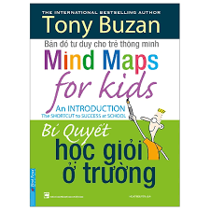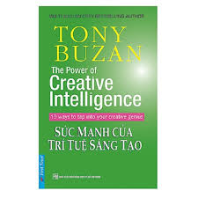
Vào thập niên 90, Tony Buzan đã đăng kí bản quyền bản đồ tư duy của mình với tên gọi “Mind Map”. Hiện nay, có rất ít nghiên cứu về bản đồ tư duy, mặc dù nó rất phổ biến và thông dụng. Một trong số ít báo cáo nghiên cứu về bản đồ tư duy được viết bởi Farrand, Hussain và Hennessy (2002), họ đã tìm thấy bằng chứng cho rằng việc lập bản đồ tư duy giúp ích đáng kể cho việc ghi nhớ kiến thức. Sau này, Tony Buzan tiếp tục phát triển các nghiên cứu liên quan khác bằng việc xuất bản sách về chủ đề này vào năm 2006, các trang web của Trung tâm Buzan cũng được hình thành và phát triển vào năm 2007 nhằm đưa ra những công cụ hỗ trợ người dùng thiết kế bản đồ tư duy [2].
Bản đồ tư duy đã dần trở nên phổ biến và quen thuộc với các quốc gia trên thế giới. Tại Việt Nam, làn sóng cách mạng giáo dục theo hướng hiện đại đang ngày một phát triển, xu hướng dạy và học tích cực nhận được nhiều sự quan tâm tìm hiểu của thầy cô và các bạn học sinh trong đó có kĩ thuật bản đồ tư duy.
- Khái niệm bản đồ tư duy
Bản đồ tư duy là một phương pháp trình bày ý tưởng, nội dung kiến thức bằng từ khóa, ghi chú, hình ảnh có màu sắc phù hợp với tư duy logic của não bộ, giúp não bộ phát huy khả năng giải quyết vấn đề, ghi nhớ kiến thức một cách tối ưu nhất
- Cách vẽ bản đồ tư duy
Bản đồ tư duy là một công cụ tổ chức tư duy, có vai trò như một phương tiện giúp tăng khả năng ghi nhận hình ảnh của não bộ. Đây được xem như một hình thức để ghi nhớ một cách chi tiết , tổng hợp, phân tích vấn đề nào đó thành một dạng lược đồ phân nhánh.
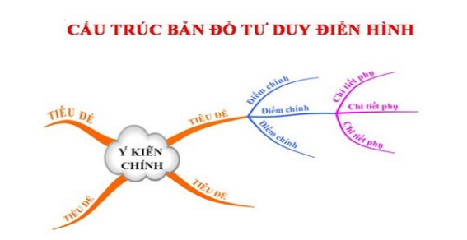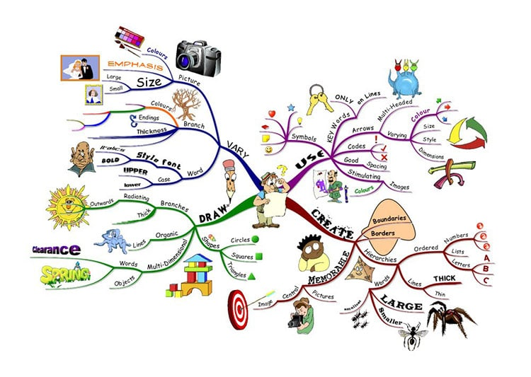
Để có được bản đồ tư duy logic, khoa học, đẹp mắt và mang hiệu quả thì người vẽ cần tuân theo những nguyên tắc sau:
+ Xác định được đề tài, chủ đề của bản đồ tư duy
+ Chủ để của BĐTD được đặt ở trung tâm, với cỡ chữ to, trang trí màu sắc thu hút người nhìn
+ Các nhánh nhỏ của BĐTD được phân bố theo từng khu vực riêng, màu sắc của từng khu vực phải nhất quán từ nhánh đầu cho tới nhánh cuối. Nội dung các nhánh là “đồng đẳng” và riêng biệt không trùng lặp.
+ Cần phải tóm gọn nội dung bằng các từ khoá, ghi chú, kí hiệu cụ thể, tránh trình bày dài dòng.
+ Lựa chọn ảnh, hình, kí hiệu minh hoạ phù hợp với từng nội dung của nhánh.
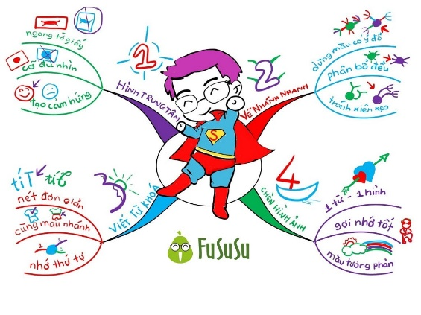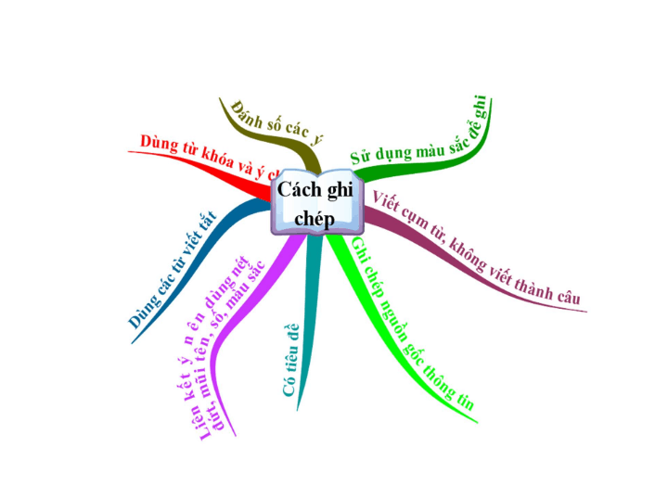
- Các ưu điểm khi sử dụng bản đồ tư duy trong học tập
Ưu điểm của viêc sử dụng BĐTD mang lại trong học tập hay làm việc đó là:
+ Tăng khả năng sáng tạo
+ Tăng khả năng trình bày logic, khoa học
+ Dễ dàng xác định được mối quan hệ và thông tin khác nhau từ đó dễ dàng móc nối để ghi nhớ và hiểu sâu các vấn đề cần tìm hiểu.
+ Cải thiện hiệu quả của bộ nhỡ, tăng khả năng ghi nhớ thông tin.
+ Tiết kiệm thời gian trong việc tóm lược nội dung vấn đề
1.1.3. Các phần mềm vẽ bản đồ tư duy chuyên dụng
Hiện nay, BĐTD được sử dụng phổ biến và rộng rãi có thể kể đến các phần mềm, công cụ sau:
- I Mind map
Điểm mấu chốt của iMindMap là:
Sự ấn tượng về mặt thị giác với số lượng biến thể định dạng và số lượng kiểu dáng. Vô cùng trực quan, dễ sử dụng.
Nhiều tùy chọn kiểu dáng.
Vẽ sơ đồ tư duy với nhiều góc nhìn và cách diễn giải khác nhau.
Tích hợp các nhiệm vụ rút gọn.

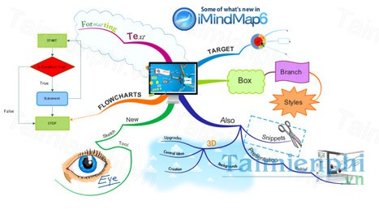

Edraw Mind map
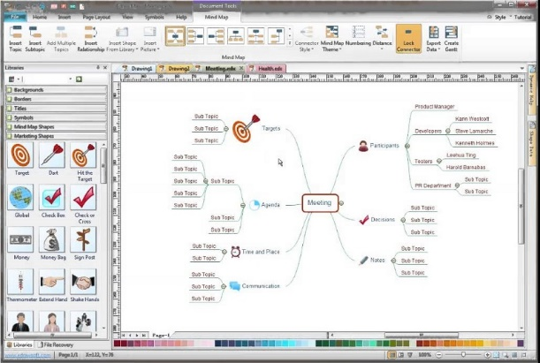
Đây là phần mềm miễn phí sử dụng trên máy vi tính hỗ trợ cho những sơ đồ có kích thước lớn nhiều trang. Phần mềm này có nhiều tính năng như tích hợp chủ đề, hiệu ứng, kiểu dáng và tự động căn chỉnh để giúp cho người dùng thuận tiện trong việc thiết kế.

- Coggle
Đây là ứng dụng chạy nền trên nền tảng web có các công cụ hữu ích như sau: 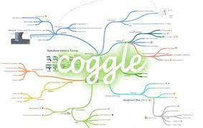
+ Tạo sơ đồ tư duy với các nút và các nhánh màu sắc.
+ Thêm các chú thích ở đầu các nút công cụ dễ dàng
+ Thêm hình ảnh từ máy tính không giới hạn hình ảnh
+ Tương tác với các thành viên trong nhóm
+ Down load về máy tính dễ dàng

Xmind
XMind là phần mềm giúp người dùng phác thảo những ý tưởng, phân tích các vấn đề và đưa ra hướng giải quyết bằng cách sử dụng sơ đồ tư duy XMind mà không cần phải dùng đến giấy bút để vẽ ra. XMind tương thích với hầu hết các phiên bản hệ điều hành trên máy tính hiện nay bao gồm Windows, macOS và Linux.
Phần mềm này có nhiều ưu điểm nổi bật như sau:
+ Có các công cụ quản lý
+ Tự động nắm bắt được ý tưởng
+ Có đội ngũ hỗ trợ nhiệt tình
Bên cạnh đó, phần mềm này còn tồn tại một số nhược điểm như:
+ File phần mềm khá nặng về dung lượng
+ Cần phải cài đặt một ứng dụng khác để có thể trải nghiệm phần mềm Xmind một cách hiệu quả
4. Tìm hiểu về phần mềm Canva phiên bản Pro
- Canva là công cụ thiết kế đồ hoạ miễn phí, có cộng động mạng hỗ trợ online nhiệt tình 24/24 trên toàn thế giới cũng như toàn quốc, Canva có những ưu điểm sau:
+ Thiết kế dễ dàng, nhanh chóng
+Thêm video và các thiết kế sành điều
+ Thiết kế chữ với 500 font, loại chữ
+Kho thư viện ảnh thiết kế phong phú
+ Chia sẻ thiết kế trên các mạng: Canva, các mạng xã hội dễ dàng
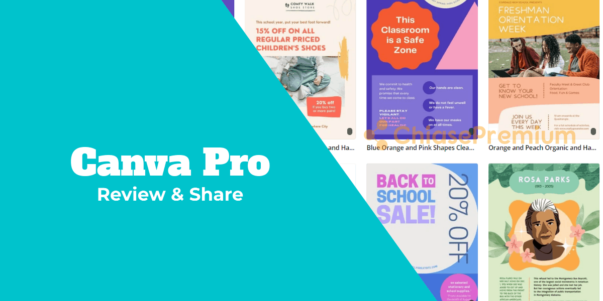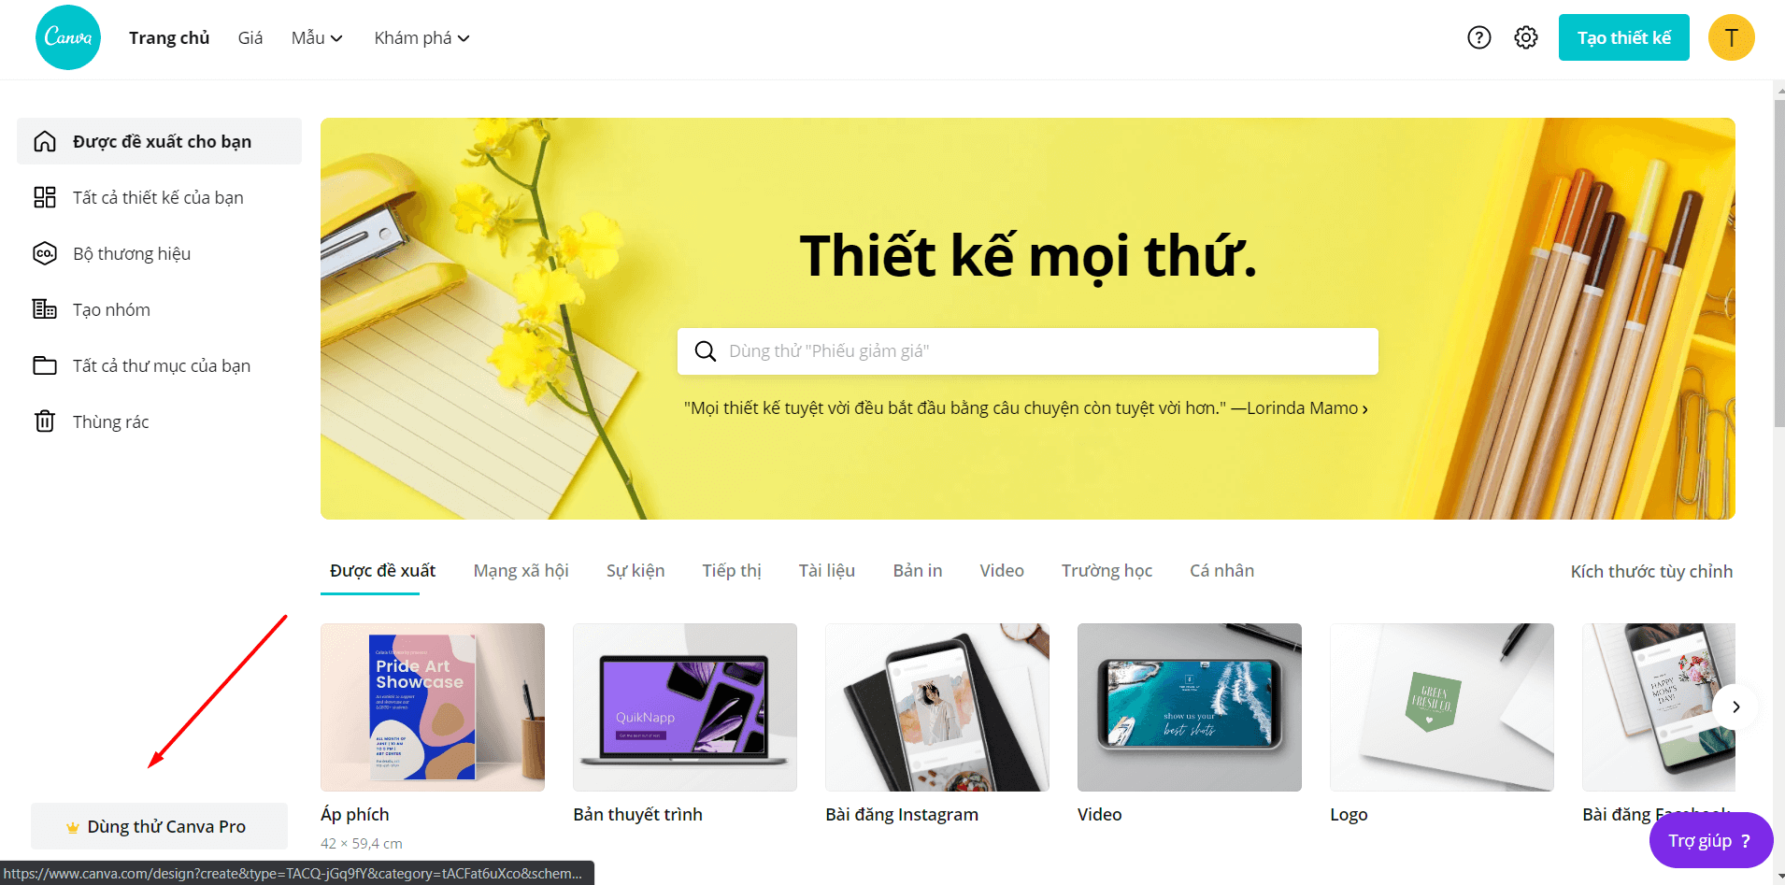
Các ưu điểm khi sử dụng phần mềm Canva phiên bản Pro trong thiết kế bản đồ tư duy và tập san có thể kể đến như sau:
+ Canva có hơn 20 loại biểu đồ chuyên nghiệp
+ Các mẫu thiết kế sinh động, khoa học dễ dàng theo dõi quy trình làm việc, học tập nhanh chóng
+Dữ liệu đưa lên được trực quan hoá, người dùng không cần nghiên cứu phức tạp
+ Đăng, chia sẻ ảnh có độ phân giải cao
+ Nhúng sơ đồ tư duy dễ dàng vào bản thuyết trình báo cáo cùng nhiều nội dung khác nhau
+ Công cụ thiết kế kéo thả đơn giản, tương thích với nhiều file khác nhau.
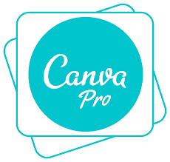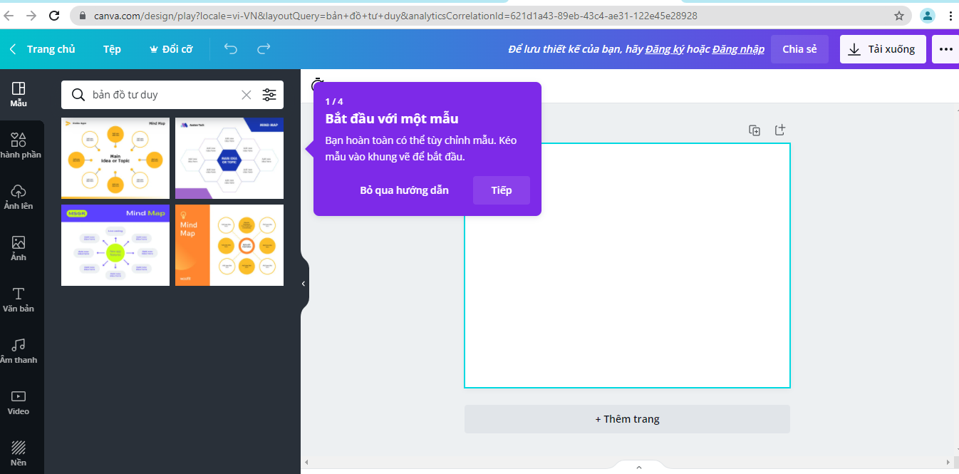
1.2. Cơ sở thực tế
Điều tra thực trạng về khó khăn của học sinh trong việc tổng kết, ôn tập kiến thức
Thông qua phiếu hỏi trên google form với 430 câu trả lời, chúng em thu được kết quả như sau:
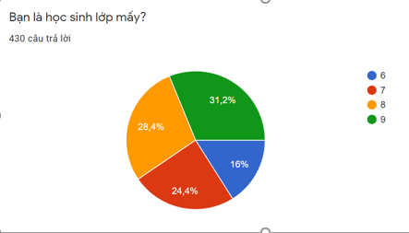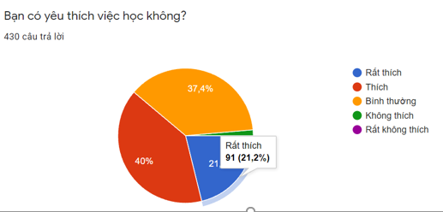
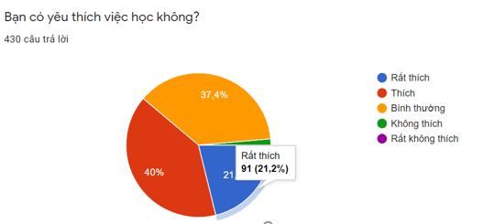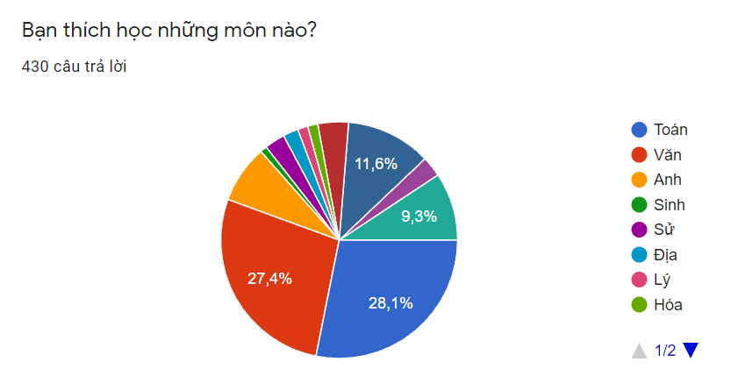
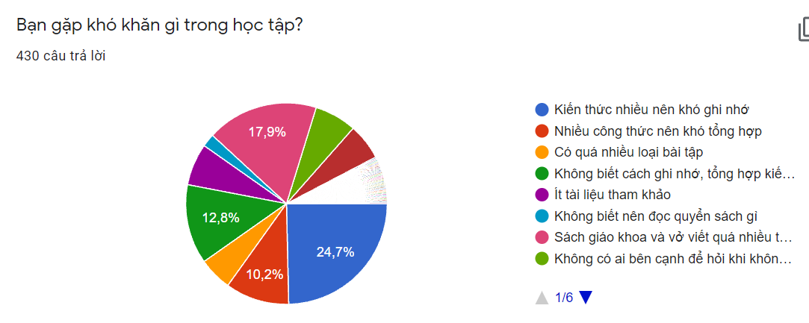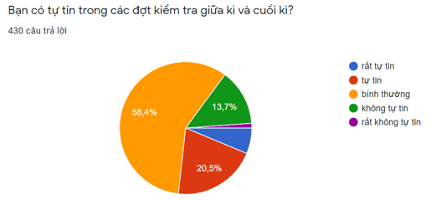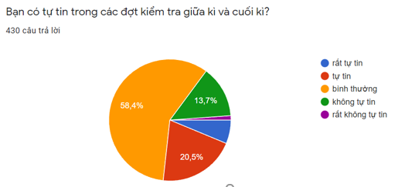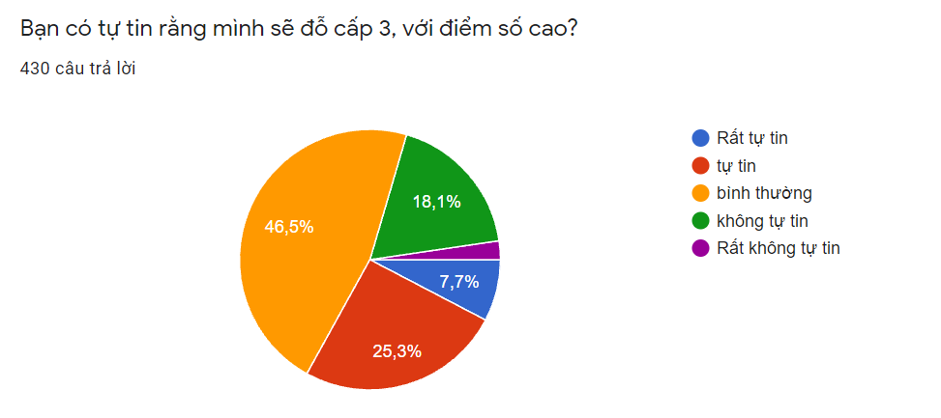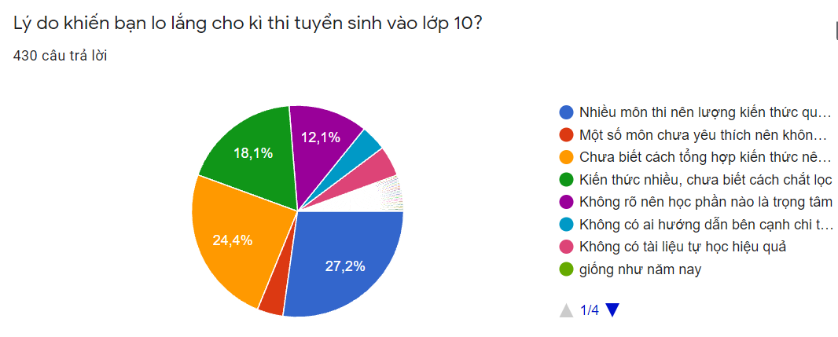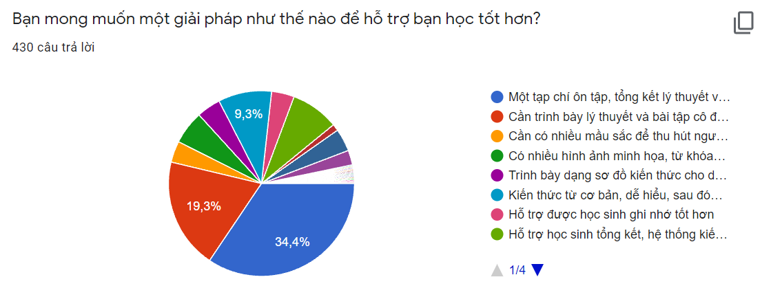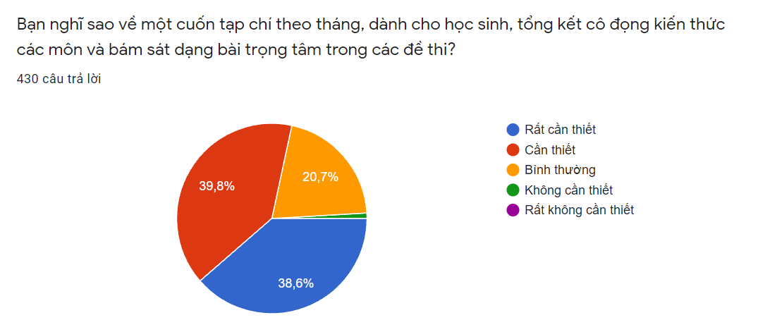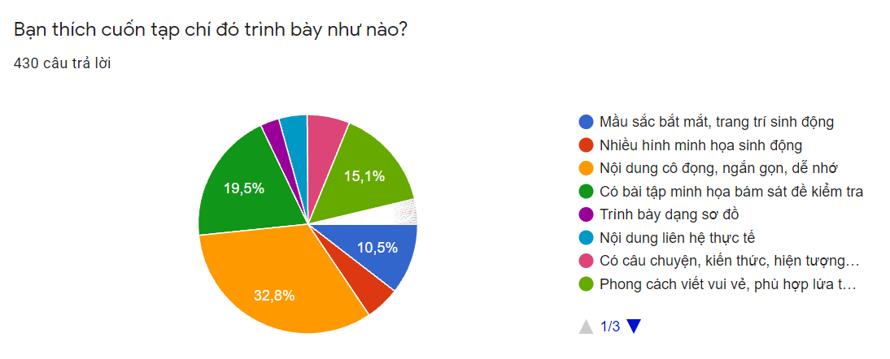
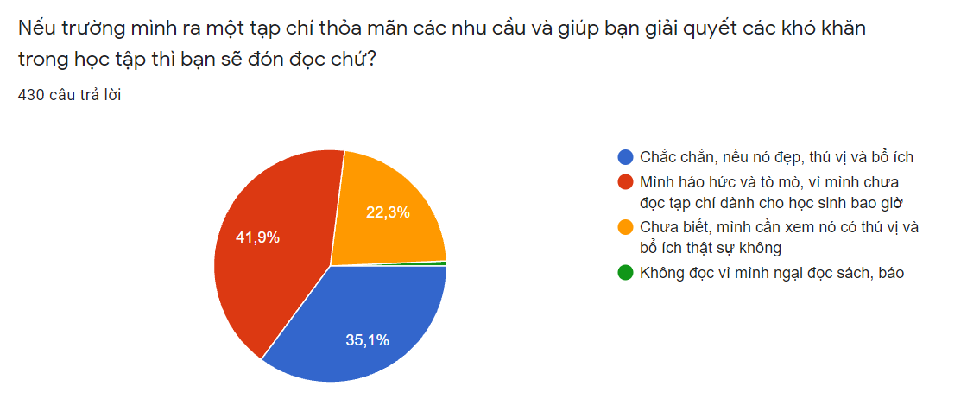
Như vậy: Đa số sinh tất cả các khối lớp đều khó khăn trong học tập về nhu cầu ôn tập, tổng kết và huy động kiến thức. Học sinh chưa thực sự tự tin khi đối diện thi cử và chưa yêu thích hầu hết các môn học.
Vây nhu cầu đặt ra của đề tài là thiết kế nội san môn học theo tháng với định hướng trình bày theo sơ đồ tư duy để tăng cường khả năng ghi nhớ và ôn tập cho học sinh. Nội dung này sẽ được trình bày cụ thể trong chương 2 sau đây.

Chương 2: THIẾT KẾ BẢN ĐỒ TƯ DUY TRÊN PHẦN MỀM CANVA CHO NỘI SAN MỘT SỐ MÔN HỌC TRONG TRƯỜNG THCS
2.1. Mục đích
- Hỗ trợ học sinh trong việc tìm hiểu kiến thức mới và củng cố, ôn tập nội dung kiến thức đã học
- Tăng cường kĩ năng công nghệ thông tin, giao tiếp và hợp tác của những bạn trong biên tập nội san.
2.2. Xây dựng quy trình thiết kế nội san
Bước 1: Tổng kết kiến thức môn học đã học theo bài, theo chương và giới thiệu những nội dung sẽ tìm hiểu trong nội san số tiếp theo.
Bước 2: Tìm sự hỗ trợ của giáo viên bộ môn trong việc chuẩn hóa kiến thức và sơ đồ tư duy.
Bước 3: Thiết kế nội dung đã chuẩn hóa trên phần mềm Canva
2.3. Áp dụng thiết kế bản đồ tư duy trên phần mềm Canva cho nội san môn học
Bước 1: Tổng kết kiến thức môn học đã học theo bài, theo chương và lựa chọn những nội dung sẽ tìm hiểu trong nội san số tiếp theo
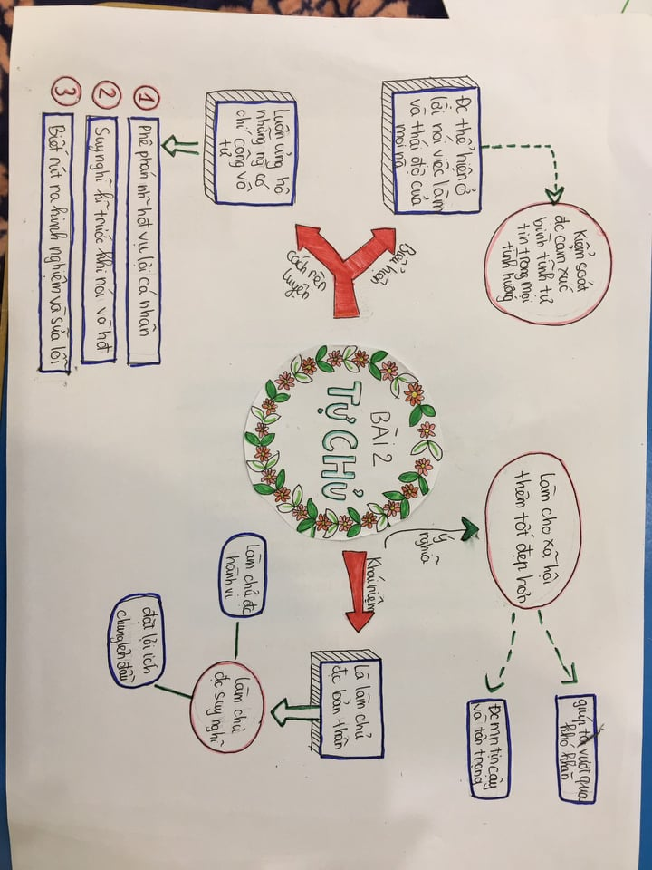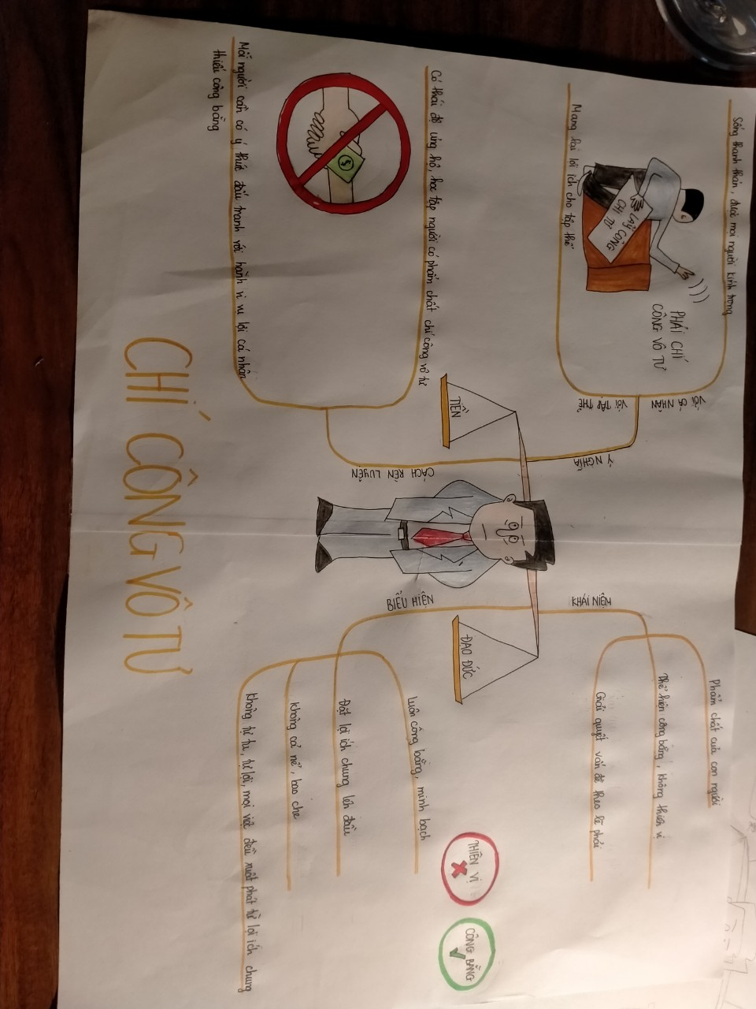
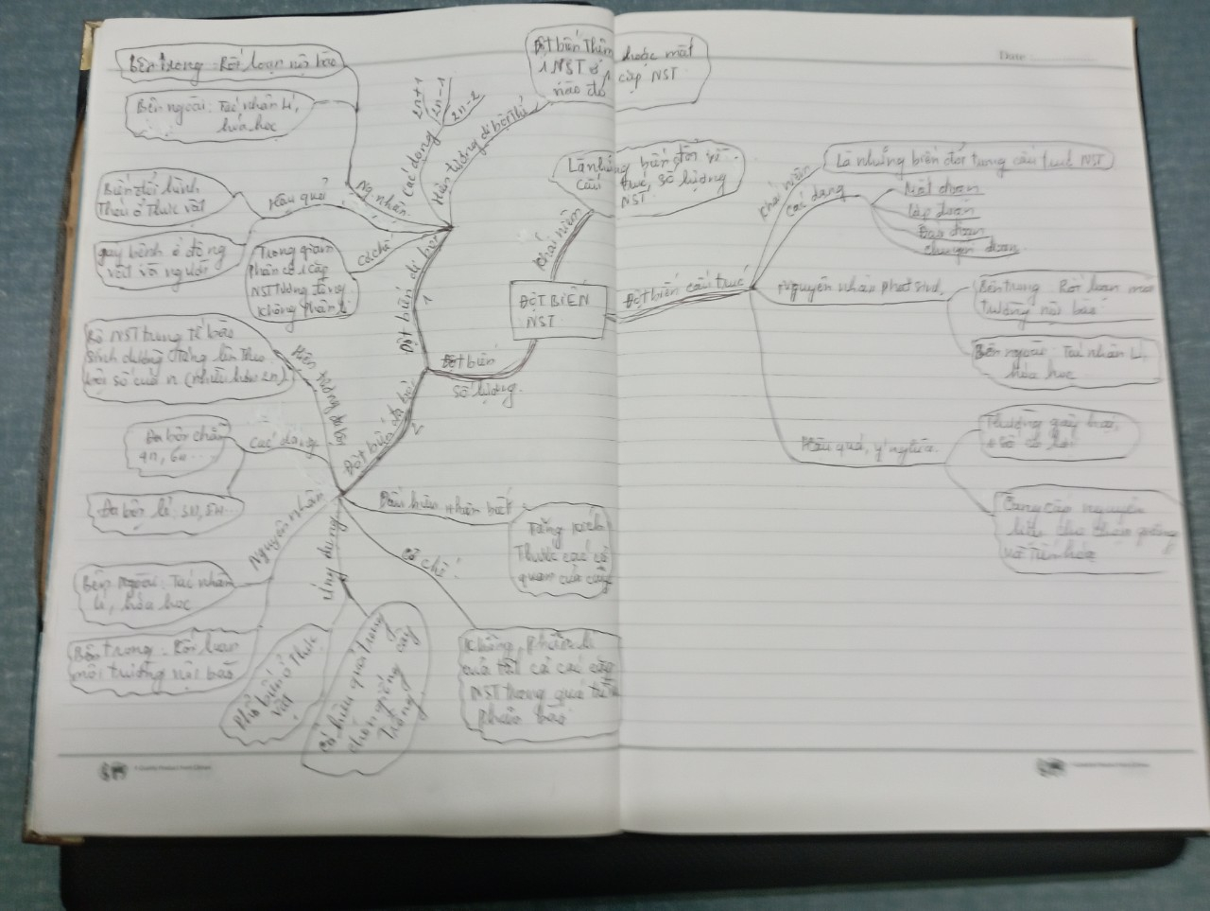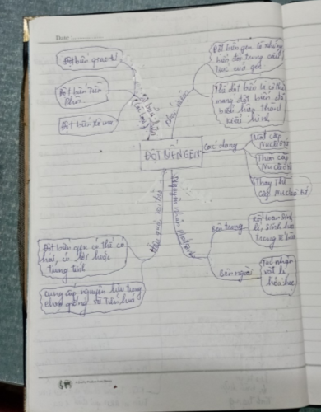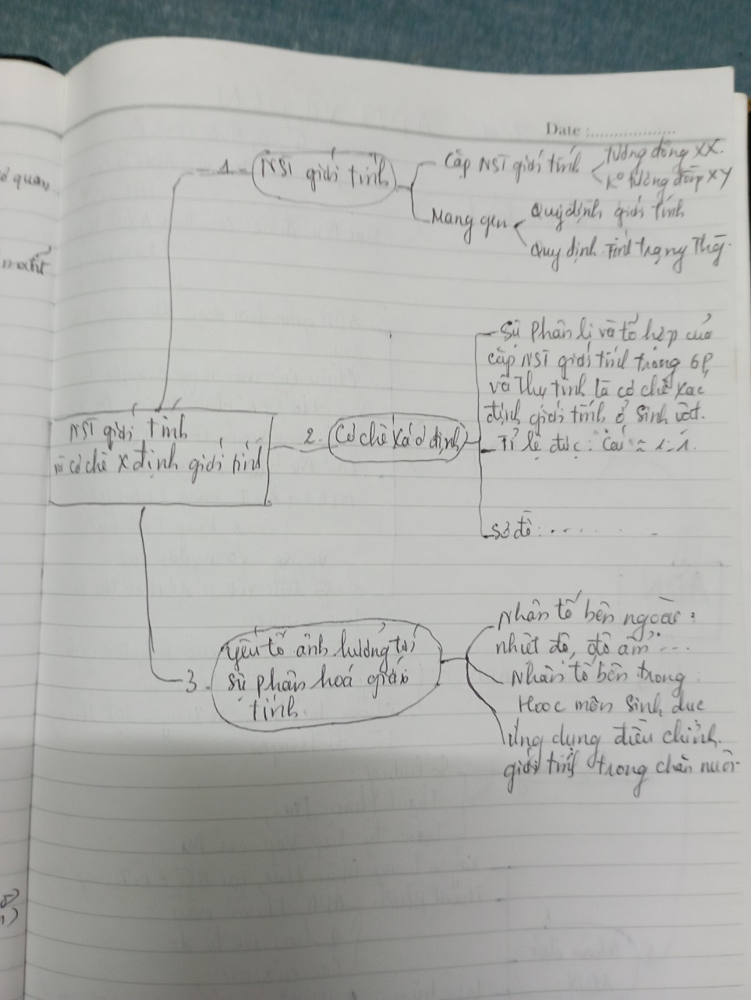
Ban biên tập tổng hợp kiến thức các môn học
Bước 2: Tìm sự hỗ trợ của giáo viên bộ môn trong việc chuẩn hóa kiến thức và sơ đồ tư duy.
Bằng việc trao đổi qua zoom, team, google meet, chúng em nhận được những hỗ trợ quý báu của Thầy Cô bộ môn.
Bước 3: Thiết kế nội dung đã chuẩn hóa trên phần mềm Canva
Sau khi nội dung kiến thức đã được chuẩn hóa, chúng em tiến hành thiết kế bản đồ tư duy của từng môn học trên phần mềm Canva
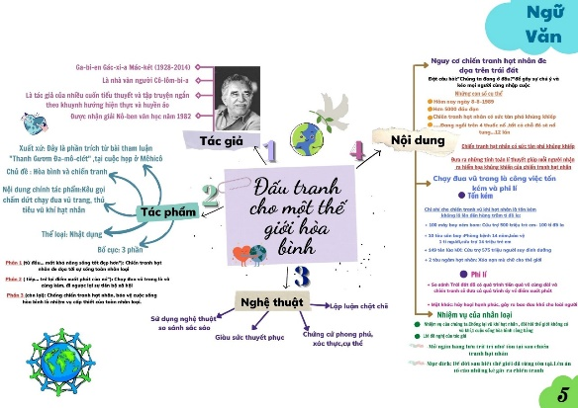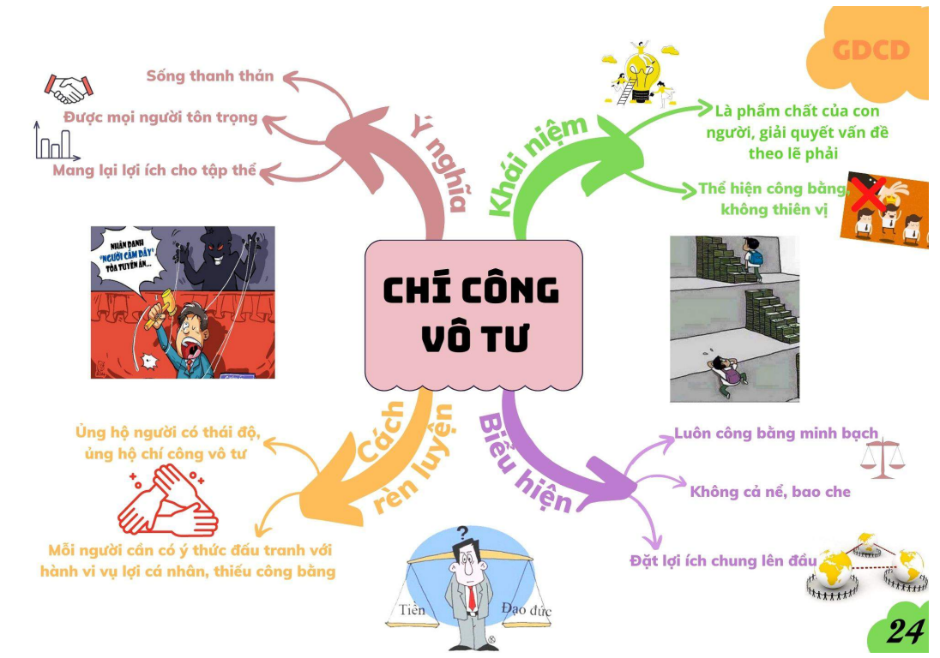
Việc thiết kế nội dung rất cần sự tinh tế, sáng tạo, thông minh và nhiệt tình, cần mẫn. Với sự nỗ lực của câu lạc bộ, chúng em đã hoàn thành nội dung thiết kế, biên tập 3 số đầu tiên của nội san Nguyệt Quế: tháng 9, tháng 10 và tháng 11 với các chủ đề: Đánh thức tiềm năng 2K7, Chào mừng ngày Phụ nữ Việt Nam, Tri ân Thầy Cô.
Chương 3: THỰC NGHIỆM CÁC BIỆN PHÁP
3.1. Mục đích
Kiểm tra tính khả thi và hiệu quả của nội san môn học sử dụng bản đồ tư duy trên phần mềm Canva phiên bản Pro trong dạy và học tại trường THCS.
3.2. Khách thể, phạm vi áp dụng
- Khách thể: học sinh khối 9 trường THCS thị trấn Văn Giang và trường THCS Long Hưng.
- Phạm vi áp dụng: Học kì 1, các môn Toán, Ngữ văn, Tiếng Anh, Vật lí, Hóa Học, Sinh học, Lịch sử, Địa lí, Giáo dục công dân của khối lớp 9, trung học cơ sở.
3.3. Quá trình thực nghiệm
- Việc thực nghiệm diễn ra ở các lớp khối 9 tại trường THCS thị trấn Văn Giang và một số trường THCS khác trong huyện Văn Giang.
- Các giai đoạn của quá trình thực nghiệm:
Bước 1: Giới thiệu nội san môn học theo tháng đến học sinh và hướng dẫn học sinh sử dụng nội san môn học trong việc tìm hiểu kiến thức mới và ôn tập tổng kết kiến thức đã học
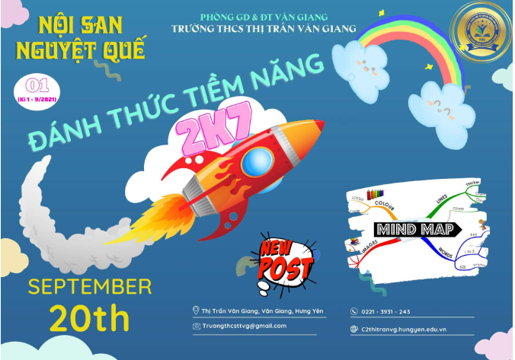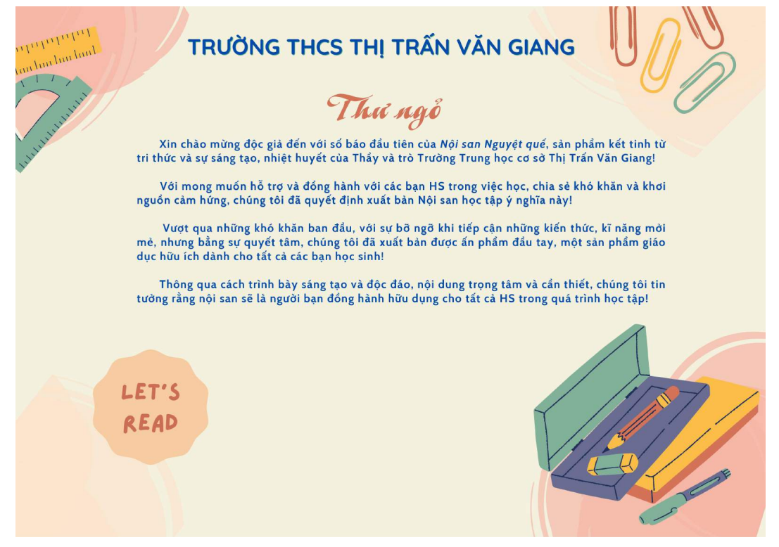
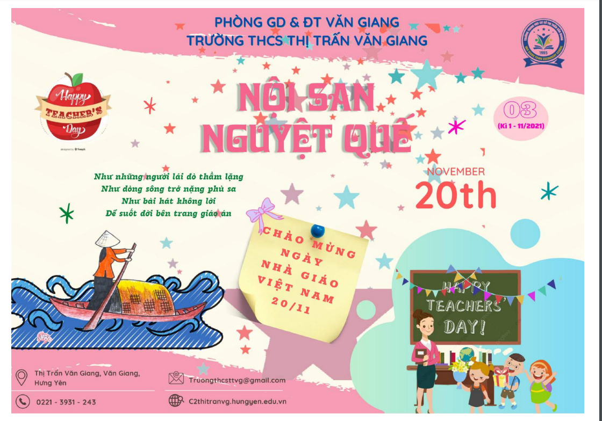
http://c2thitranvg.hungyen.edu.vn/noi-san/noi-san-thang-9-2021.html
http://c2thitranvg.hungyen.edu.vn/tin-tuc-thong-bao/noi-san-thang-11.html
Bước 2: Hỗ trợ HS trong quá trình sử dụng nội san của HS
- Ban biên tập và thiết kế sẽ hỗ trợ, giải đáp những thắc mắc của học sinh về nội dung trong quá trình sử dụng nội san
- Thiết kế một góc trên website về nội san môn học theo tháng
Bước 3: Tập hợp các ý kiến đóng góp về nội dung và hình thức trình bày nội san
Hòm thư góp ý, các bình luận thắc mắc trên website
Bước 4: Chỉnh sửa, bổ sung, cải tiến và hoàn thiện nội san số tiếp theo.
Các giai đoạn này được áp dụng cụ thể trong từng môn học trong các số nội san tháng 9, tháng 10 và tháng 11.
3.4. Điều tra hiệu quả thu được
Với công cụ google form, chúng em điều tra trên tại trường THCS trên địa bàn tỉnh Hưng Yên với ba đối tượng: học sinh, giáo viên và phụ huynh, kết quả như sau:
Phiếu hỏi HS
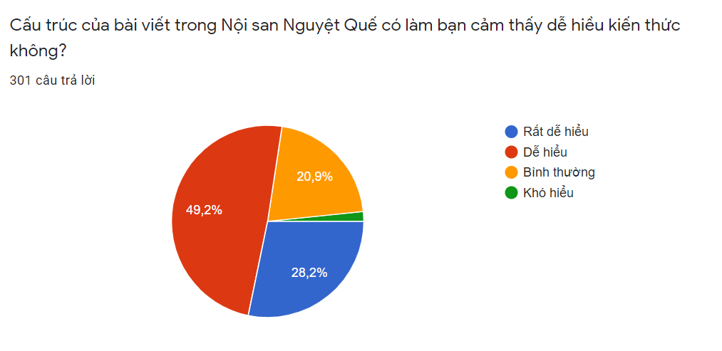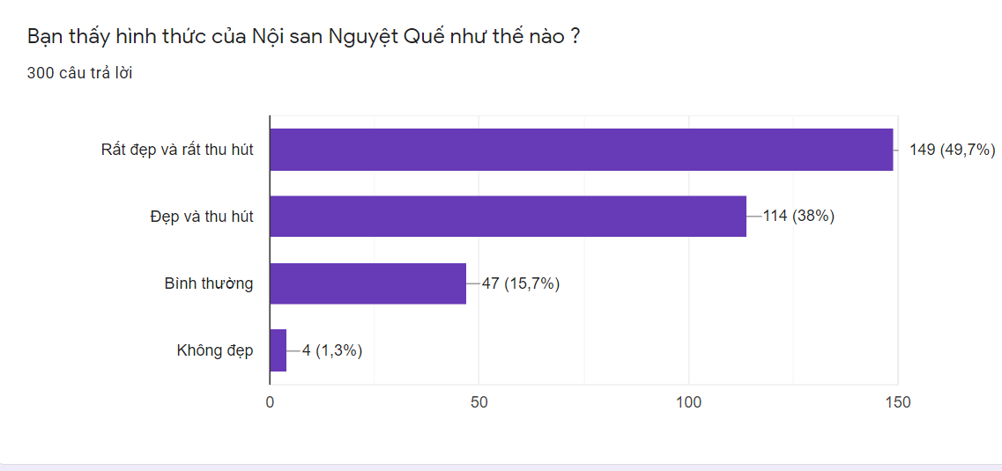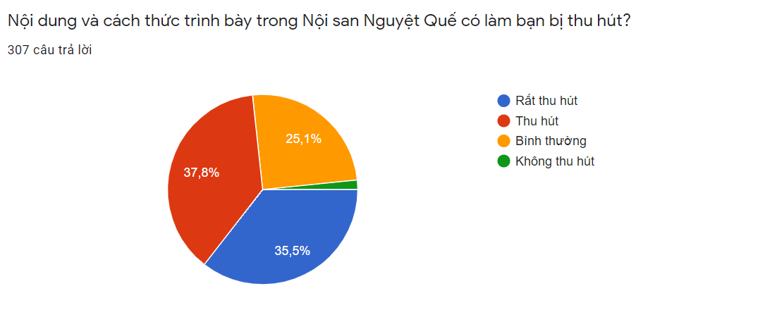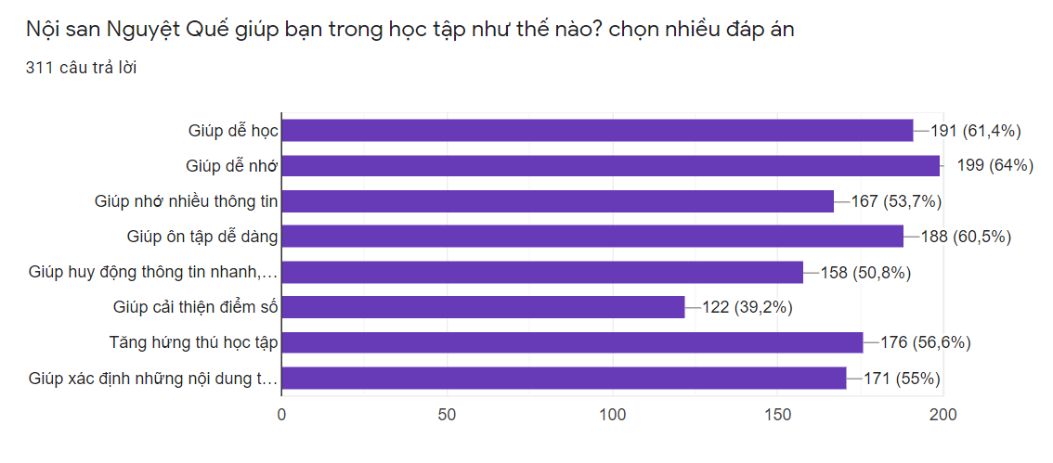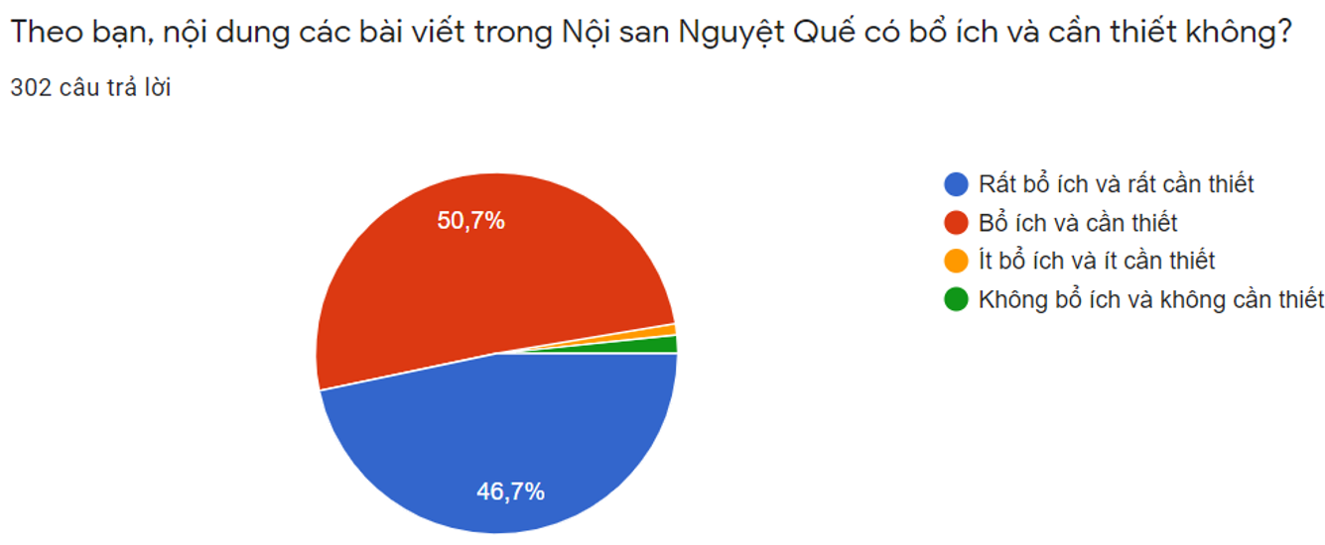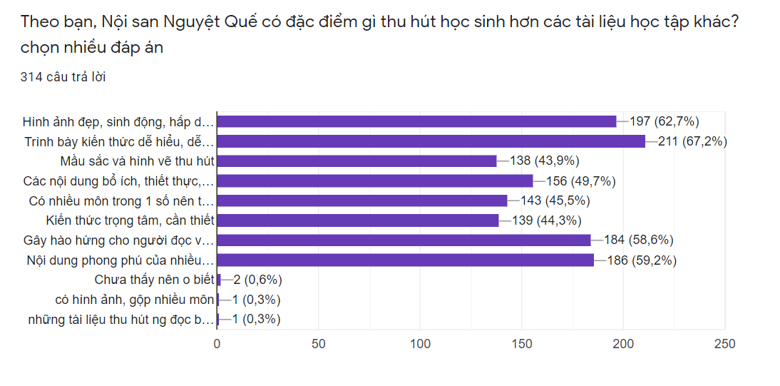
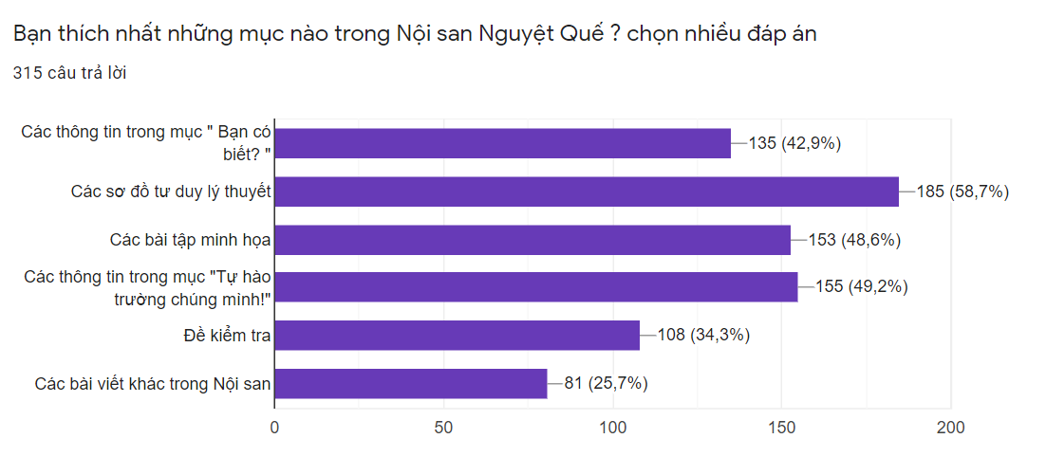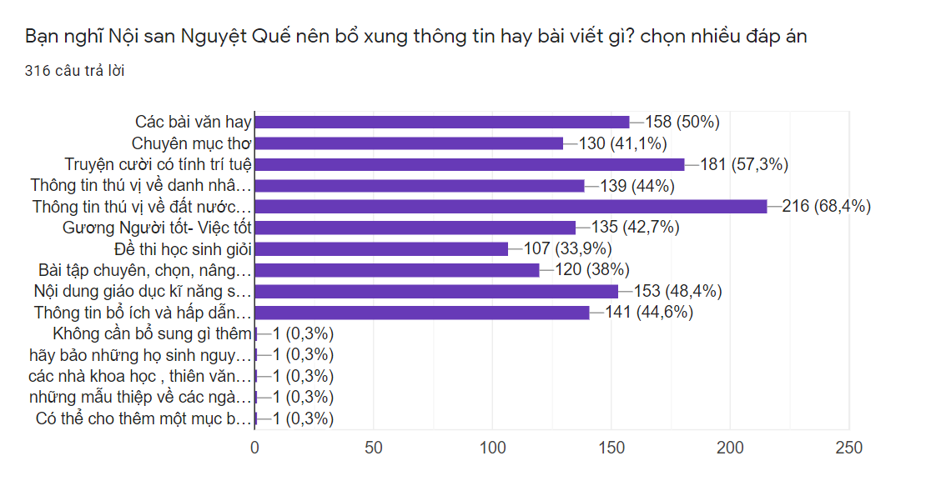
Khảo sát của chúng em được thực hiện với hơn 300 bạn học sinh với kết quả cho thấy tính hiệu quả cao của Nội san Nguyệt Quế đối với các bạn HS, cụ thể:
+ 73.3% các bạn HS cho rằng hình thức Nội san rất đẹp mắt và thu hút; +77.4% HS sau khi đọc Nội san Nguyệt Quế cảm thấy kiến thức dễ hiểu hơn; +97.4% các bạn HS cảm thấy Nội san Nguyệt Quế rất bổ ích và cần thiết cho việc học tập của HS;
Như vậy, phần đông các bạn HS đều cảm thấy rất yêu thích Nội san Nguyệt Quế bởi Nguyệt Quế giống như người bạn đồng hành cùng các bạn HS lĩnh hội các tri thức mới, củng cố ôn tập các kiến thức đã học một cách dễ hiểu thông qua bản đồ tư duy sinh động, đẹp mắt. Không những thế Nguyệt Quế còn có nhiều chuyên mục hấp dẫn khiến các bạn HS háo hức mong chờ để đón đọc số Nội San tiếp theo.

Phiếu hỏi phụ huynh HS
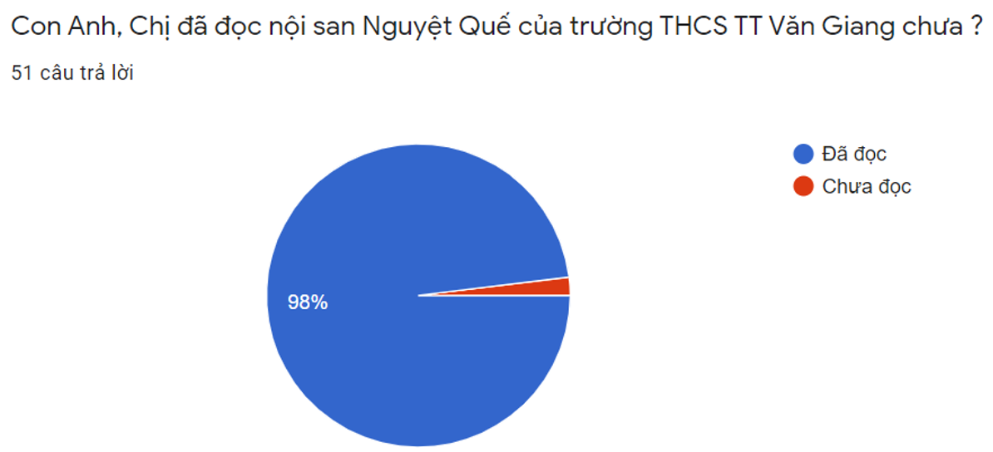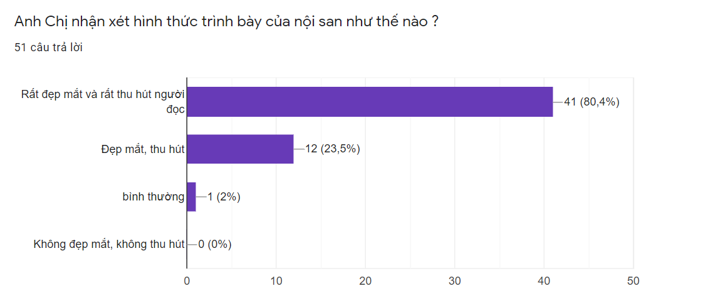
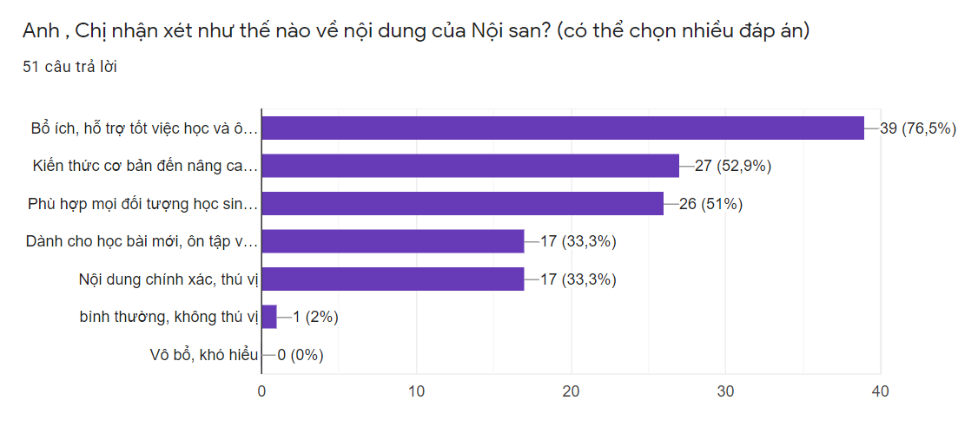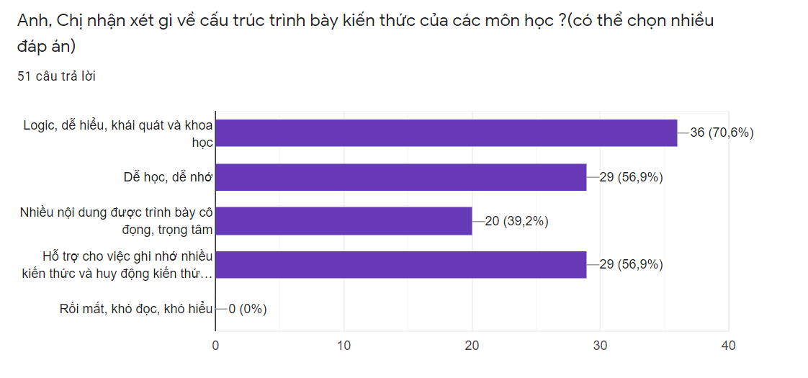
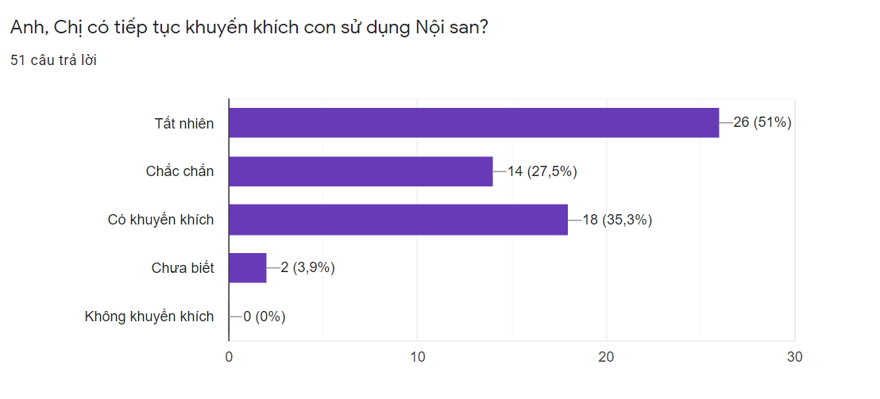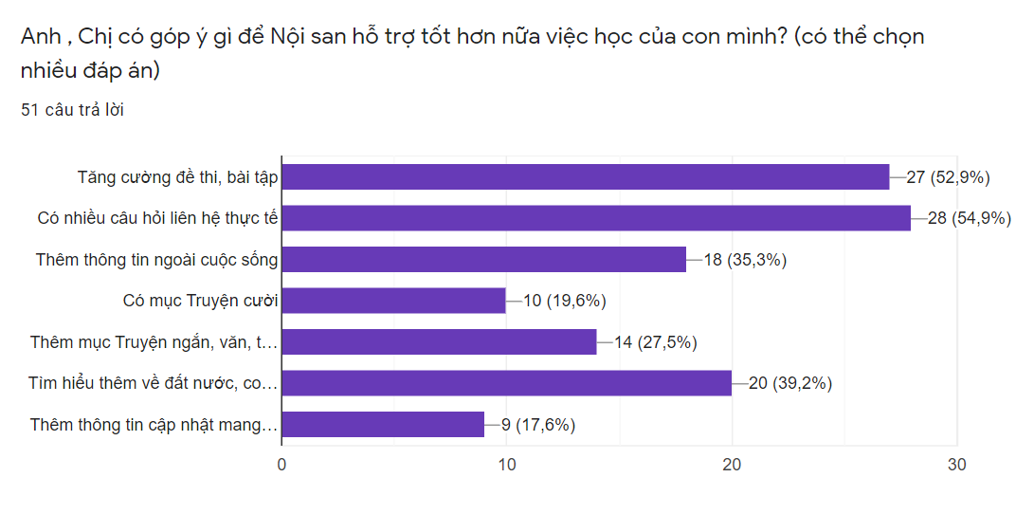
Kết quả điều tra cho thấy, phụ huynh rất ủng hộ Nội san Nguyệt Quế được xuất bản và đồng hành cùng con/em mình, cụ thể: + 76.5% cho rằng Nội san Nguyệt Quế là ấn phẩm bổ trợ kiến thức cho HS ôn tập + 52.9% cho rằng Nội san Nguyệt Quế đáp ứng cả kiến thức cơ bản đến nâng cao +100% Phụ huynh khuyến khích con đọc ấn phẩm Nội san vào các số tiếp theo.

Phiếu hỏi giáo viên
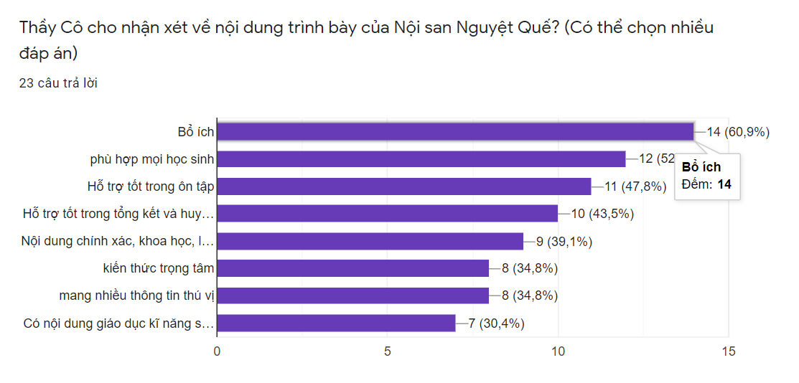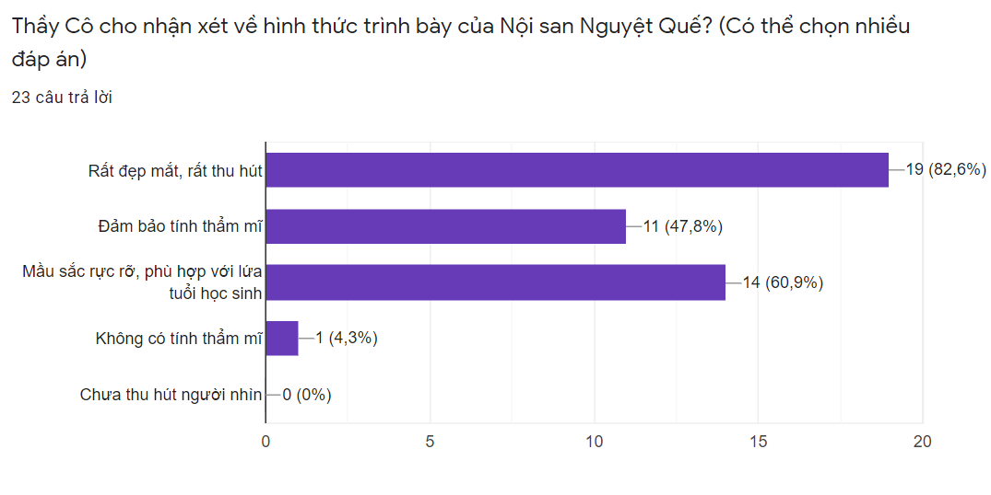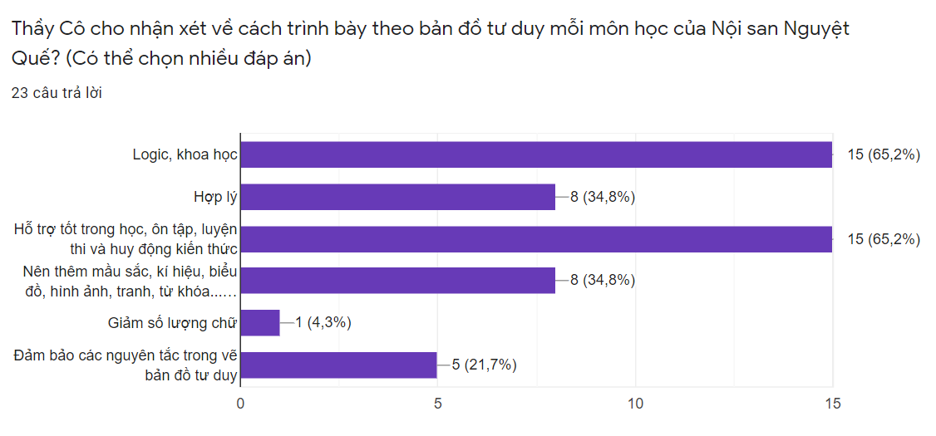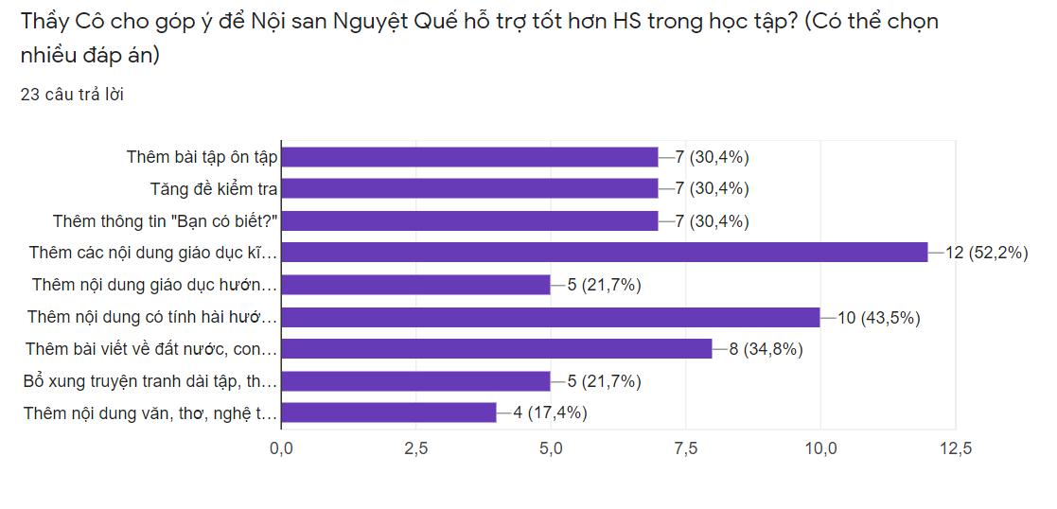
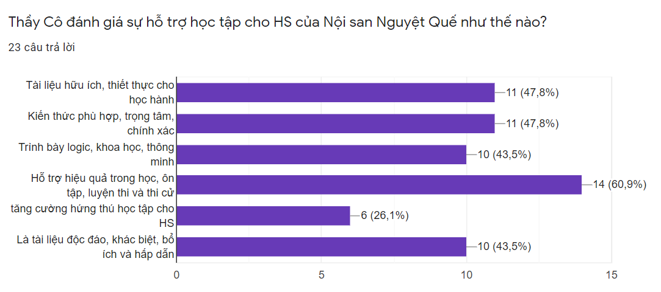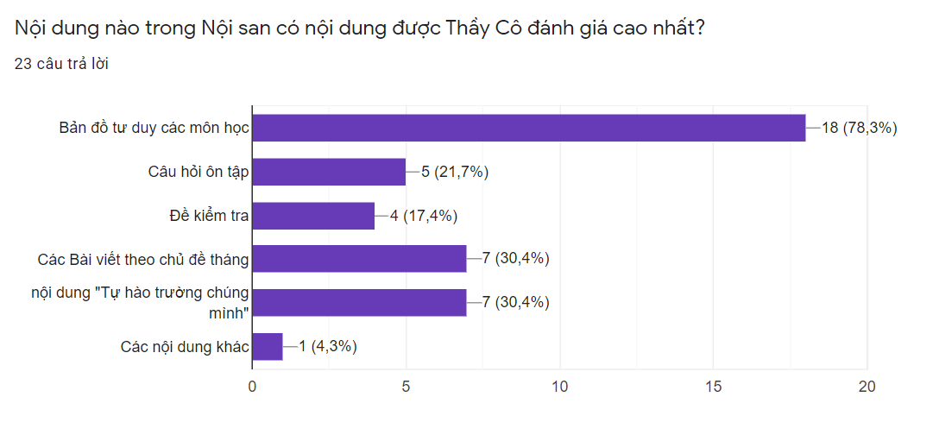
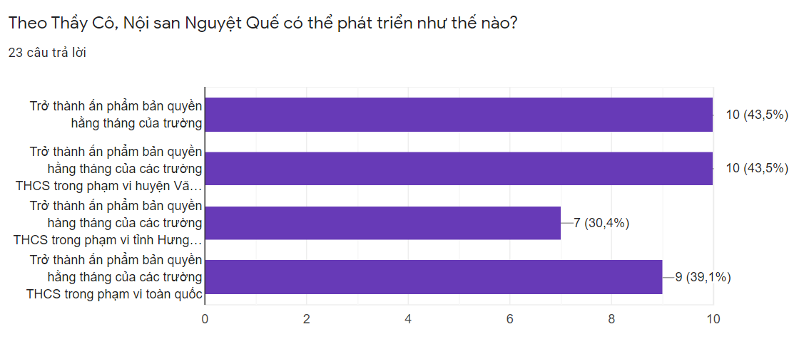
Kết quả điều tra giáo viên cho thấy, thầy cô cảm nhận rất tốt về Nội san Nguyệt Quế. Thầy cô cảm thấy Nội san Nguyệt Quế vừa đảm bảo tính thẩm mỹ lại vừa đảm bảo nội dung kiến thức phù hợp với mọi học sinh. Bản đồ tư duy trong Nội san được thầy cô đánh giá rất cao về chuyên môn và tính sáng tạo, có đến 78.3% thầy cô cảm thấy hài lòng cũng như rất tâm đắc về nội dung này. Đa số thầy cô cho rằng mô hình Nội san học tập này sẽ được nhân rộng trên khắp các trường THCS, trở thành ấn phẩm định kì vào mỗi tháng, là sản phẩm bản quyền, mang bản sắc của mỗi trường.

Từ kết quả điều tra, chúng em có thể khẳng định hiệu quả của dự án mà chúng em nghiên cứu, giúp HS ôn tập, học bài, luyện thi và kiểm tra tốt hơn, tăng cường hứng thú học tập và khiến việc học tập trở nên đơn giản, dễ dàng và đạt kết quả cao, nhận được phản hồi tích cực từ học sinh, phụ huynh và giáo viên. Với những ý kiến đóng góp, chúng em sẽ hoàn thiện hơn nữa nội san của mình cả về nội dung, hình thức và bố cục trình bày trong thời gian tiếp theo.

PHẦN KẾT LUẬN
- Kết luận
Dự án của chúng em đã đạt được mục tiêu đề ra là: Thiết kế nội san với chức năng hỗ trợ, định hướng học tập, ôn luyện, thi cử và đánh thức đam mê, tiềm năng của học sinh, tăng cường hứng thú và dễ dàng, hiệu quả hơn trong học tập.
- Khuyến nghị
Chúng em tin tưởng sự hữu ích, hiệu quả mà nội san mang lại không chỉ ở điểm số được cải thiện, mà còn là sự hạnh phúc, hào hứng trong học tập của mỗi bạn HS khi được tiếp xúc với nội san.
Chúng em mong muốn và hi vọng Nội san Nguyệt Quế sẽ là ấn phẩm học đường hàng tháng, người bạn đồng hành tuyệt vời của học sinh, được biết đến nhiều hơn nữa không chỉ trong phạm vi tỉnh Hưng Yên, mà trên phạm vi toàn quốc.
TÀI LIỆU THAM KHẢO
[1] TonyBuzan

https://www.irishtimes.com/business/how-tony-buzan-used-mind-maps-to-doodle-his-way-to-millions-1.2230977
[2]https://www.academia.edu/829308/Practical_methods_and_techniques_of_knowledge_representation_in_particular_those_related_to_concept_mapping_and_mind_mapping_History_underpinnings_

[3] Mauri Ahlberg, PhD , (2008), Practical methods and techniques of knowledge representation in particular those related to concept mapping and mind mapping. History, underpinnings, software, and comparison table, Professor of Biology and Sustainability Education

